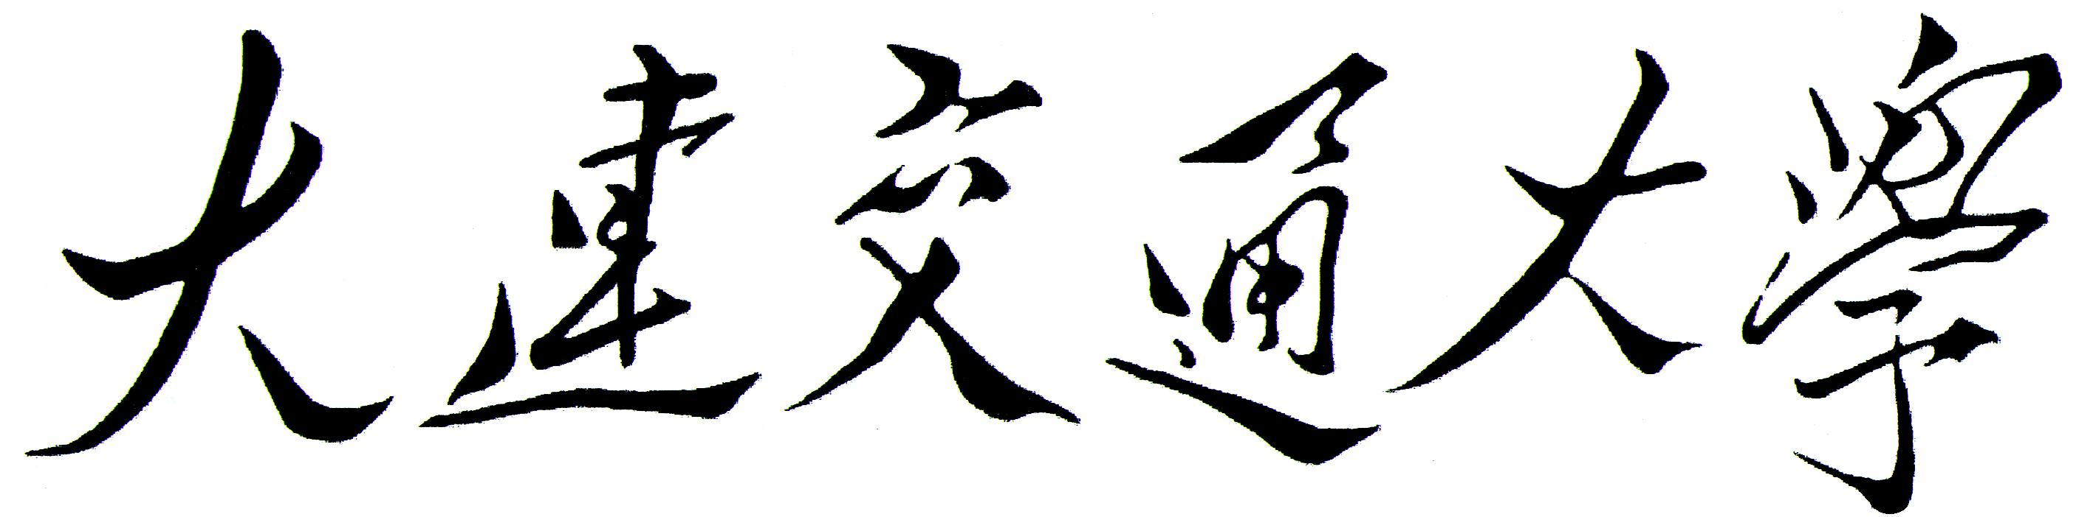
研究生《教学或科研实践》考核表
姓 名 |  | 学 院
学 号 |  | 专 业
研究方向 |  |  |  | 指导教师
《教学或科研实践》的主要任务和要求：

指导教师签字： 年 月 日

指导教师对研究生《教学或科研实践》的评价：（以优、良、中、及格、不及格考评）

指导教师签字： 年 月 日

说明：
1、《教学或科研实践》为研究生必修环节，指导教师应在安排研究生教学或科研实践之前提出具体任务和要求；
2、指导教师对研究生《教学或科研实践》完成情况进行考评。学期末由研究生以班级为单位交研究生学院。

